SEMANA N°: 2  MES: MAYO | ASIGNATURA: Física 2 Medio
GUÍA DE APRENDIZAJE
MAYO
Profesor(a): ______Patricio Vásquez______________________
Nombre Estudiante: |  | Curso: 2 Medio
Unidad: I Movimiento
Objetivo de Aprendizaje: Comprender ,analizar y aplicar los conceptos relacionados con generación de movimientos
- Conocer las características del movimiento rectilíneo uniforme, relacionando las tablas de valores con representaciones gráficas.
- Calcular el espacio recorrido por un móvil a partir de su grafica de velocidad vs tiempo.
Recursos de aprendizaje a utilizar:
Libro , ppt, internet
LICEO JUAN RUSQUE PORTAL 2020
“Comprometidos con la calidad, integralidad e inclusión…”

Propuesta de trabajo:
Ingresa a sitio web www.fislab.net y da click en la parte superior en Applets y ejecuta la aplicación de movimiento rectilíneo. O da click en el enlace para dirigirse directamente:
http://www.xtec.cat/~ocasella/applets/movrect/appletsol2.htm

Si no tienes acceso a computador o internet de tu celular ,puedes colocar tus propios valores de posición y velocidad .
Tus Respuestas las puedes colocar en tu cuaderno, no es necesario imprimirlas .

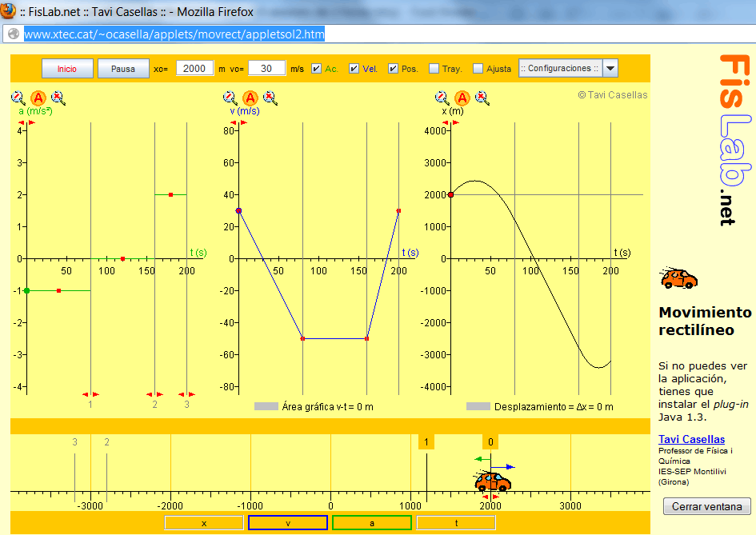
Aparecerá una ventana como la siguiente:

En esta parte se podrán realizar los cambios sugeridos

- Observa como el coche se desplaza y al mismo tiempo como varían las gráficas de aceleración en función del tiempo, velocidad en función de tiempo, y por último la posición en función del tiempo.
¿Cómo son estas graficas?
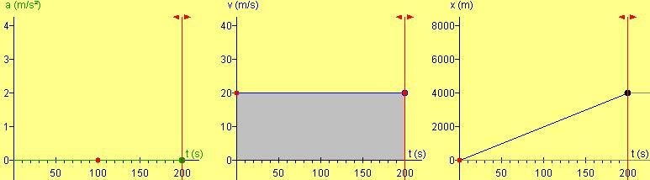

- Varia los parámetros de posición inicial ( ) y de velocidad ( ) y observa como varían las gráficas.
¿Qué observas en las gráficas?
¿Cambia algo en la gráfica velocidad en función del tiempo? ¿a qué se debe que sea horizontal?
¿Cómo es la gráfica de aceleración en función del tiempo?

- Completa la siguiente tabla observando la relación que existe entre el desplazamiento
que ha efectuado el móvil y el tiempo (S)que tarde en realizarlo.
DESPLAZAMIENTO | TIEMPO | VELOCIDAD

¿Qué relación existe entre estas dos magnitudes?
Si varias la dirección del movimiento ¿cambia también su velocidad?
Si conoces la velocidad y el tiempo ¿Cómo puedes calcular el desplazamiento del móvil?
Cuestionario de evaluación:
Tipo: verdadero-falso
- ( ) Cuando un cuerpo cambia de posición, realiza un movimiento.
- ( ) En una gráfica de distancia en función del tiempo se obtiene información acerca de la naturaleza de la velocidad.
- ( ) El área bajo la curva en un diagrama de velocidad en función del tiempo, representa una distancia recorrida.
- ( ) En un movimiento uniforme, la aceleración es siempre distinta a cero.
- ( ) Cuando se recorren distancias iguales en los mismo tiempos, el movimiento necesariamente tiene que ser uniforme.

